浏阳一中2012年下学期高二第三次月考
物理试题
命题人：张学明 时量：90分钟 分值：110分
一、不定项选择题（在每小题给出的四个选项中，有的小题只有一个选项正确，有的小题有多个选项正确。全对计4分，少选无错的计2分，其余计0分，共48分）
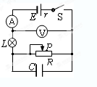
1、如图所示的电路，闭合开关S，当滑动变阻器滑片P向右移动时，下列说法正确的是( )
A．电流表读数变小，电压表读数变大
B．小电泡L变暗
C．电容器C上电荷量减小
D．电源的总功率变小
2如图所示，带箭头的线段表示匀强电场的电场线的分布情况．一带电粒子仅在电场力的作用下由A运动到B，轨迹如图所示，则下列判断中正确的是（ ）
A．粒子一定带正电
B．粒子一定负带电
C．粒子从A运动到B过程中，电势能减少
D．A点电势大于B点电势
3、如图在某匀强电场中， A、B、C位于正三角形的三个顶点，O为正三角形的中心，正三角形的边长为2m。已知A、B、C三点电势分别为 6V、2V 、$−2V$ ，则下列说法正确的是：（ ）
A O点电势为2V
B O点电势为4V
C 匀强电场的电场强度为4V/m
D 匀强电场的电场强度为8V/m
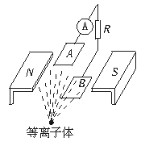
4、如图所示：将一束等离子体喷射入磁场，在场中有两块金属板A、B，这时金属板上就会聚集电荷，产生电压．如果射入的等离子体速度均为v，两金属板的板长为L，板间距离为d，板平面的面积为S，匀强磁场的磁感应强度为B，方向垂直于速度方向，负载电阻为R，电离气体充满两板间的空间．当发电机稳定发电时，电流表示数为I，那么板间电离气体的电阻率为 ( )
A．$\frac{d}{s}(\frac{\text{Bdv}}{I}−R)$B．$\frac{S}{d}(\frac{\text{Bdv}}{I}−R)$C．$\frac{S}{d}(\frac{\text{BLv}}{I}−R)$D．$\frac{S}{L}(\frac{\text{Bdv}}{I}−R)$
5通电螺线管内有一个在磁场力作用下处于静止状态的小磁针，磁针指向如图所示，则（ ）
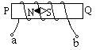
A．螺线管的P端为N极，a接电源的正极
B．螺线管的P端为N极，a接电源的负极
C．螺线管的P端为S极，a接电源的正极
D．螺线管的P端为S极，a接电源的负极
6如图所示，某空间存在竖直向下的匀强电场和垂直纸面向里的匀强磁场，已知一不计重力的离子从静止开始自A点沿曲线ACB运动，到达B点时速度为零，C点是运动的最低点，，以下说法正确的是：（ ）
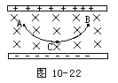
A、此离子必带负电
B、A点和B点位于同一高度
C、离子在C点时速度最大
D、离子到达B点时，将沿原曲线返回A点
7一矩形线圈abcd位于一随时间变化的匀强磁场内，磁场方向垂直线圈所在的平面向里(如图甲所示)，磁感应强度B随时间t变化的规律如图乙所示．以I表示线圈中的感应电流(图甲中线圈上箭头方向即顺时钟方向为电流的正方向)，则下列选项中能正确表示线圈中电流I随时间t变化规律的是 ( )
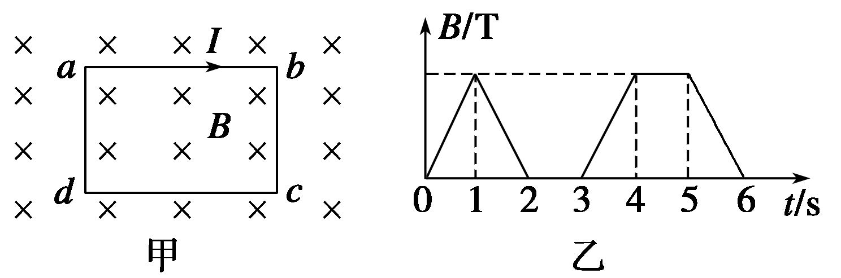
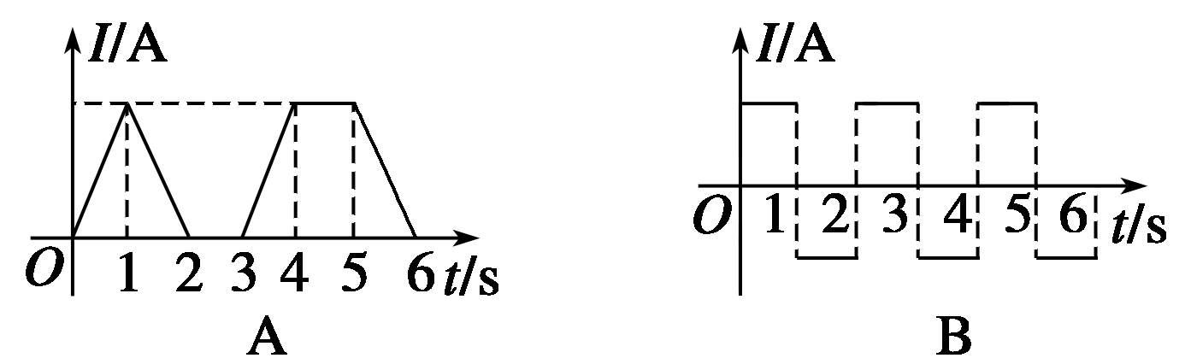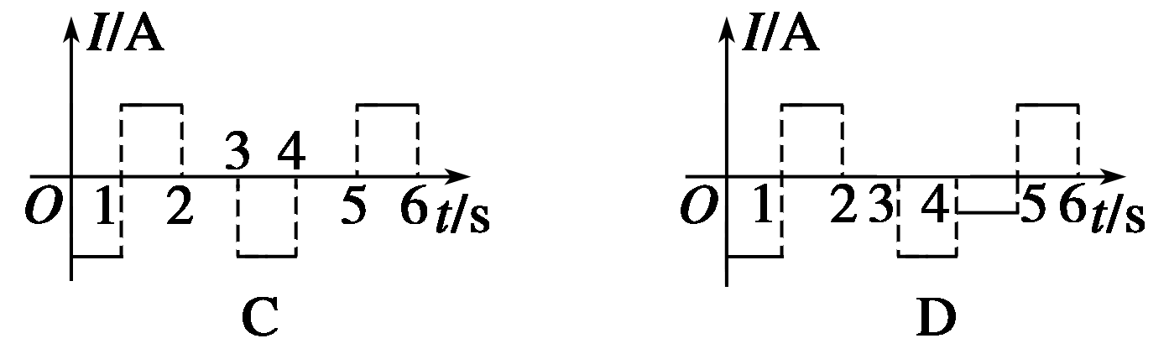
8 如图，一条形磁铁放在水平桌面上，在它的正中央上方固定一直导线，导线与磁铁垂直，若给导线通以垂直于纸面向里的电流，与没有通电流时比较，则 （ ）
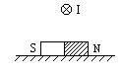
A．磁铁对桌面的压力增大 B．磁铁对桌面的压力减少
C．桌面对磁铁没有摩擦力 D．以上说法都不正确
9互垂直的匀强电场和匀强磁场中，发现电子流向上极板偏转．设两极板间电场强度为E，磁感应强度为B．欲使电子沿直线从电场和磁场区域通过，只采取下列措施，其中可行的是( )
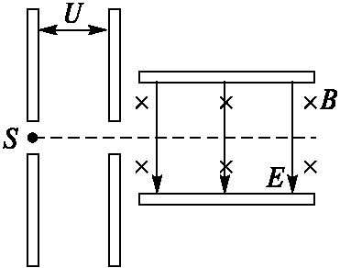
A．适当减小电场强度E
B．适当减小磁感应强度B[来源:学科网]
C．适当增大加速电场极板之间的距离
D．适当减小加速电压U

10、有一横截面积为S的铜导线，流径其中的电流强度为I，设每单位体积的导线中有n个自由电子，电子的电量为e，此时电子的定向移动速度为v，在△t时间内，通过导线的横截面积的自由电子数目可表示为 （ ）
A．nv△t ； B．I△t/e ； C．nvs/△t； D．I△t/se 。

11如图所示，水平桌面上放一闭合铝环，在铝环轴线上方有一条形磁铁.当条形磁铁沿轴线竖直向下迅速移动时，下列判断中正确的是（ ）
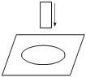
A.铝环有收缩趋势，对桌面压力减小
B.铝环有收缩趋势，对桌面压力增大
C.铝环有扩张趋势，对桌面压力减小
D.铝环有扩张趋势，对桌面压力增大
12.如图所示，L₁、L₂为两平行的虚线，L₁上方和L₂下方都是垂直纸面向里的磁感应强度相同的匀强磁场，A、B两点都在L₂上，带电粒子从A点以初速度v斜向上与L₂成30°角射出，经过B点时速度方向也斜向上，不计重力，下列说法中正确的是（ ）
A带电粒子经过B点时速度一定跟A点速度相同
B.若将带电粒子在A点时初速度变大（方向不变），它仍能经过B点
C.若将带电粒子在A点时初速度方向改为与L₂成60°角斜向上，它也能经过B点
D.此粒子一定带正电
二、实验题、（每小空2分，共12分）
13、图一中螺旋测微器读数为__________mm。图二中游标卡尺（游标尺上有50个等分刻度）读数为_________mm。
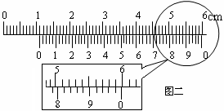
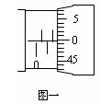

14、现要测绘某灯泡L的伏安特性曲线，有如下器材：
①待测小灯泡L（3V，0.6A）
②小量程电流表A₁（量程0.1A，内阻为20Ω）
③电流表A₂（量程0.6A，内阻约为5Ω）
④电阻箱R₀（0—9999.9Ω,电阻箱符号用表示）
⑤滑动变阻器R（全值电阻为5Ω）
⑥电源E（电动势4.5V，内阻较小）
⑦开关K
⑧导线若干
（1）由于没有电压表，现要将其中一个电流表改装成一个量程为3V的电压表，则应在这两个电流表中选择 与电阻箱串联，与其串联的电阻箱的阻值应该调为 Ω。
（2）现要利用以上器材描绘小灯泡的伏安特性曲线，要求电压从0开始变化，在下面方框里，画出电路图（要求在电路图中标出所选器材的代号）
（3）在测量过程中，当改装成3V量程的电压表测得小灯泡的电压为1.5V，且两电流表中有一个电流表的读数为0.45A时，在此状态下小灯泡的电阻为 Ω.

三、解答题（要有必要的文字说明和计算过程，只有答案不计分，共50分）
15 如图所示，在两条平行的虚线内存在着宽度为L、场强为E的匀强电场，在与右侧虚线相距L处有一与电场平行的屏．现有一电荷量为+q、质量为m的带电粒子(重力不计)，以垂直于电场线方向大小为v₀的初速度射入电场中，v₀方向的延长线与屏的交点为O.试求：
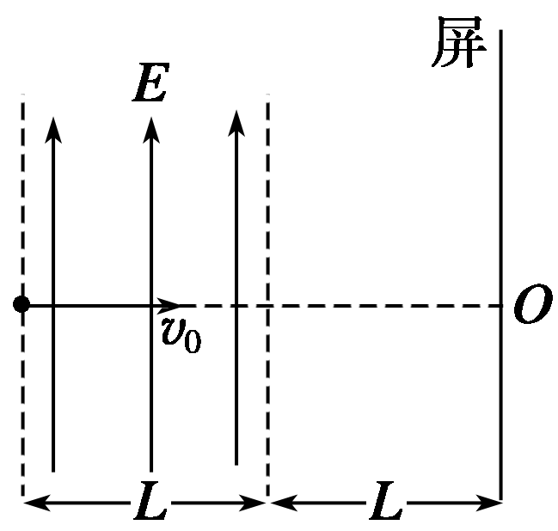
(1)粒子从射入到打到屏上所用的时间；
(2)粒子刚射出电场时的速度方向与初速度方向间夹角的正切值
(3)粒子打到屏上的点P到O点的距离s.
（本小题共12分，每小题4分）

16如图所示，两根金属导轨平行放置在倾角为θ＝30°的斜面上，导轨下端接有定值电阻R＝10Ω，导轨自身电阻忽略不计。导轨置于垂直于斜面向上的匀强磁场中，磁感应强度B＝0.5T。将一根质量为m＝0.1kg、电阻可不计的金属棒ab在导轨上方某处由静止释放，金属棒沿导轨下滑（金属棒ab与导轨间的摩擦不计）。设导轨足够长，导轨宽度L＝2m，金属棒ab下滑过程中始终与导轨接触良好，当金属棒沿导轨下滑的高度h＝3m时，速度恰好达到最大值。g＝10m/s²，求：
（1）金属棒达到的最大速度v_{m}；
（2）该过程中电阻产生的热量Q。（本小题共10分，每小题5分）

17、如图所示，一长为L的细线，上端固定，下端栓一质量为m、带电量为q的带正电小球，处于水平向右的匀强电场中。已知小球在B点静止时细线与水平方向夹角为60°。现将细线与小球拉到与O点在同一水平面上的A点，然后由静止释放小球，重力加速度为g
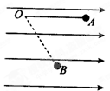
试求： (1)匀强电场的场强大小；
网]
(2)小球到达B点时，小球的速度为多少？
（3）小球到达B点时，细线对小球的拉力的大小为多少?
（本小题共12分，每小题4分）

18如图所示，直线MN下方无磁场，上方空间存在两个匀强磁场，其分界线是半径为R的半圆，两侧的磁场方向相反且垂直于纸面，磁感应强度大小都为B．现有一质量为m、电荷量为q的带负电粒子从P点沿半径方向向左侧射出，最终打到Q点，不计粒子的重力．求：
（1）带电粒子在磁场中作圆周运动的周期．
（2）从P点到Q点，微粒的运动速度大小及运动时间．
N
O
M
P
Q
B
B
（3）若向里磁场是有界的，分布在以Ｏ点为圆心、半径为R和2R的两半圆之间的区域，上述微粒仍从P点沿半径方向向左侧射出，且微粒仍能到达Q点，求其速度的最大值．（本小题16分，第一问2分，第二问8分，第三问6分）

高二物理答案
一、选择题（每小题4分，少选无错的计2分，全对计4分，其余0分，共48分）
1 C 2 B D 3 AC 4 B 5 B 6 BC 7 C 8 AC 9A 10B11B12AB
二、实验题（每小空2分，共12分）
13（1）1.997mm(可以有适当的误差)（2）10.94mm
!4(1)A₁, 10(2) 如图 （3）3.75
三、
15（本小题12分，每小问4分）
解析 (1)根据题意，粒子在垂直于电场线的方向上做匀速直线运动，所以粒子从射入到打到屏上所用的时间：t=.
(2)设粒子射出电场时沿平行电场线方向的速度为v_{y}，根据牛顿第二定律，粒子在电场中的加速度为：a=，所以v_{y}=a = ，所以粒子刚射出电场时的速度方向与初速度方向间夹角的正切值为：tan $α$==.
(3)设粒子在电场中的偏转距离为y，则y=a()²=，又s=y+Ltan$α$ ，解得：s=
16（本小题10分，每小问5分）
（1）$\text{mg}\text{sin}{\text{30}}^{0}=\text{Bli}$(1) $i=\frac{{\text{BLv}}_{m}}{R}$(2) $\text{mg}\text{sin}{\text{30}}^{0}=\frac{B^{2}L^{2}v_{m}}{R}$得$v_{m}=5m/s$
（2）$Q=\text{mgh}−\frac{1}{2}{\text{mv}}_{m}^{2}$ $Q=1\text{.}\text{75}J$
17（本小题12分，每小问4分）
（1）$\frac{\text{mg}}{\text{Eq}}=\text{tan}{\text{60}}^{0}$ 故$E=\frac{\sqrt{3}\text{mg}}{3q}$（2）$\text{mgL}\text{sin}{\text{60}}^{0}−E\frac{L}{2}q=\frac{1}{2}{\text{mv}}^{2}$ $v=\sqrt{\frac{\sqrt{3}\text{gL}}{3}}$
（3）$T−2\text{Eq}=m\frac{v^{2}}{L}$ $T=\sqrt{3}\text{mg}$
18（本小题16分，第一问2分，第二问8分，第三问6分）
解：（1）洛仑兹力提供向心力 ${\text{Bv}}_{0}q=m\frac{v_{0}^{2}}{r}$ $T=\frac{2πr}{v_{0}}$ $T=\frac{2πm}{\text{Bq}}$
（2）粒子的运动轨迹将磁场边界分成$n$等分（$n$=2，3，4……）
$θ=\frac{π}{2n}$ $\text{tan}θ=\frac{r}{R}$ ${\text{Bv}}_{0}q=m\frac{v_{0}^{2}}{r}$ 得 $v_{0}=\frac{\text{BqR}}{m}\text{tan}\frac{π}{2n}$ （$n=2,3,4$……）
N
O
M
P
Q
O₁哦B
O₂₁哦B
O₁
N
O
M
P
Q
O₂₁

9
A
N
O
M
P
Q
O₁哦B
O₂₁哦B
O₃₂₁哦B
O₄₃₂₁哦B
B
B
B

当$n$为偶数时，由对称性可得 $t=\frac{n}{2}T=\frac{π\text{nm}}{\text{Bq}}$ （$n=2,4,6$……）
当$n$为奇数时，$t$为周期的整数倍加上第一段的运动时间，即
$t=\frac{n−1}{2}T+\frac{π+πn}{2π}T=\frac{(n^{2}+1)πm}{\text{nBq}}$ （$n=3,5,7$……）
（3）由几何知识得$r=R\text{tan}\frac{π}{2n}$ $x=\frac{R}{\text{cos}π2n}$ 不超出边界须有：
$\frac{R}{\text{cos}π2n}+R\text{tan}π2n<2R$ 得到 $2\text{cos}π2n>1+\text{sin}π2n$
当$n=2$时 不成立，如图
O₁哦B
O₂₁哦B
B
M
P
Q
N
O

比较当$n=3$、$n=4$时的运动半径，

B
O₁
N
M
O₂₁
O₃₁
O
P
Q
N
O
M
P
Q
O₁哦B
O₂₁哦B
O₃₂₁哦B
O₄₃₂₁哦B
B

知 当$n=3$时，运动半径最大，粒子的速度最大．$r=R\text{tan}\frac{π}{2n}=\frac{\sqrt{3}}{3}R=\frac{{\text{mv}}_{0}}{\text{Bq}}$
得：$v_{0}=\frac{\sqrt{3}\text{BqR}}{3m}$

